Osnovna škola: Klinča Sela
Nastavni predmet: Katolički vjeronauk
Učitelj: Josip Kunac, prof.
Razredni odjel: 1.
Redni br. pripreme: 49.
Tema: VII. RADOST ISUSOVA USKRSNUĆA
Podtema: 2. Isus ulazi u Jeruzalem
Odgojno-obrazovni ishodi učenja:
- Učenik prepričava odabrane biblijske pripovijesti. (OŠ KV A.1.2.)
- Učenik imenuje najvažnije osobe iz odabranih biblijskih pripovijesti. (OŠ KV A.1.2.)
- Učenik povezuje vlastita iskustva s iskustvima osoba iz odabranih biblijskih pripovijesti. (OŠ KV A.1.2.)
- Učenik izgovara molitve Očenaš, Zdravo Marijo, Slava Ocu, Anđele čuvaru, zna se prekrižiti. (OŠ KV B.1.3.)
- Učenik navodi načine kojima ljudi izražavaju svoju vjeru i zahvalnost Bogu: obiteljska molitva, nedjeljna misa, pobožnosti. (OŠ KV B.1.3.)
- Učenik uočava i opisuje vanjska obilježja pojedinih blagdana. (OŠ KV D.1.2.)
- Učenik objašnjava poruku blagdana, svetkovina i običaja (Dan kruha i zahvalnosti za plodove zemlje, Svi sveti i Dušni dan, Sv. Nikola i Sv. Lucija; Majčin dan…). (OŠ KV D.1.2.)
- Učenik povezuje običaje s biblijskim događajima. (OŠ KV D.1.2.)
- Učenik konkretnim gestama sudjelovanja izražava stav prihvaćanja poruke blagdana, svetkovina i običaja. (OŠ KV D.1.2.)

TIJEK NASTAVNOG SATA

UVODNI DIO
Oče naš…

ili:

ZNAK KRIŽA

DRAGI ISUSE, HVALA TI ŠTO SI DANAS S NAMA.
OTVARAMO SVOJE SRCE I ŽELIMO ČUTI TVOJU RIJEČ.
NAUČI NAS RADOSTI, DOBROTI I LJUBAVI. AMEN.

ZNAK KRIŽA

Pregled domaće zadaće:
Učenici daju vjeroučitelju na uvid domaću zadaću od prošlog susreta:
„Učenici će riješiti, ili dovršiti rješavanje RB, str. 52-53.

Ili:

Učenici će napisati ili nacrtati jedno dobro djelo koje će učiniti ovaj tjedan i ispričati to roditeljima.“

Motivacija:
Razgovor:
- Kako je to kod vas kad vam netko jako drag dolazi u goste?
- Kako se tada osjećate?
- Što radite da ga lijepo dočekate? Kako mu pokažete da vam je stalo?
- A zamislite da vam dolazi netko jako važan i drag. Kako biste ga dočekali?

Najava teme: Danas ćemo saznati kako je Isus ušao u grad Jeruzalem i kako su ga ljudi radosno dočekali s palminim grančicama. Naučit ćemo zašto se na Cvjetnicu u crkvu nose maslinove grančice i cvijeće.

SREDIŠNJI DIO

Prijedlozi aktivnosti:

Aktivnost 1: „Obrada sadržaja“:
Vjeroučitelj, ili učenici čitaju tekst „Isus ulazi u Jeruzalem“, i ostale tekstove, udžbenik, str. 72. Za to vrijeme učenici promatraju sljedeću sliku:

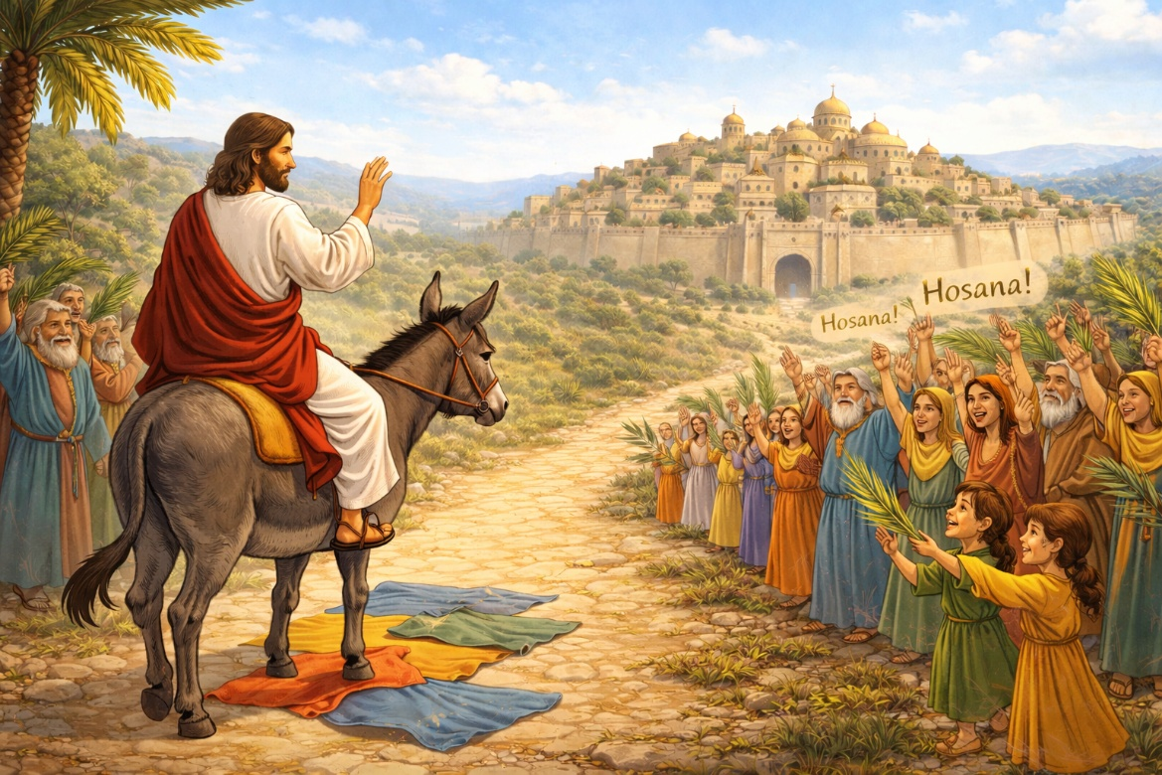

Razgovor:
- Kamo je Isus putovao? (U Jeruzalem.)
- Na čemu je Isus ušao u grad? (Na magarcu.)
- Što su ljudi stavljali pred Isusa na put? (Svoje haljine i zelene grančice.)
- Što su vikali? (Hosana! – što znači: Pomozi nam, spasi nas!)
- Kako su se osjećali? (Radosno, oduševljeno.)

Ključni pojmovi:

Pojam | Značenje
Odriješiti | odvezati
Hosana | pomozi nam, spasi nas
Cvjetnica | nedjelja uoči Uskrsa; nosimo maslinove grančice i cvijeće
Veliki tjedan | tjedan sjećanja na Isusovu muku, smrt i uskrsnuće

Aktivnost 2: „Video - zapis“:
Učenici će pogledati video – zapis „SERVUS KULTURO - CVJETNICA“; 0:21; Izvor: YU Planet; YouTube

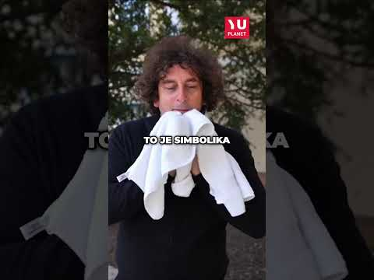

Razgovor:
- A kako mi možemo procvjetati za Uskrs, što smo rekli na prošlom satu? (molitva, dobra djela, odricanje)

Aktivnost 3: „Što znači Hosana?“: ----> BILJEŽNICA
Učenici će spojiti riječ Hosana s njezinim značenjem: „Pomozi nam, spasi nas.“
Naslov:

ISUS ULAZI U JERUZALEM

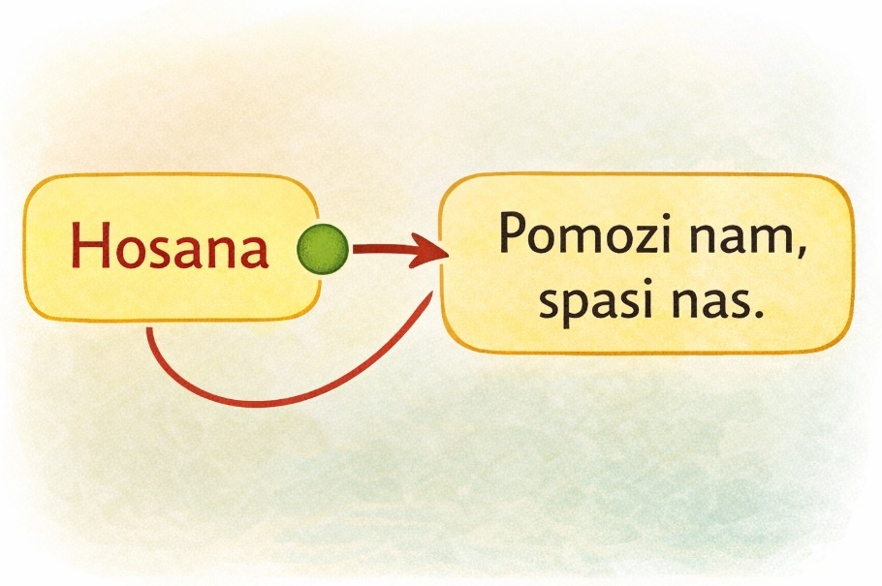

Aktivnost 4: „Grančice radosti“:
Učenici će izraditi zelene grančice od papira i mašući uzvikivati: „Hosana!“



Aktivnost 5: „Magarac mira“:
Učenici će bojati jednostavnu bojanku magarca i nalijepiti crtež u bilježnicu i reći zašto je Isus izabrao baš magarca (poniznost, mir).

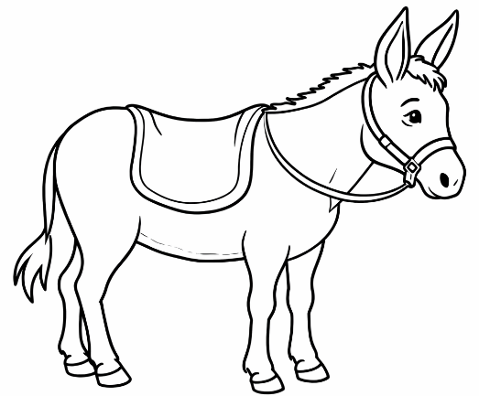

Aktivnost 6: „Put dobrote“:
Učenici će na papirnatoj stazi nacrtati ili napisati dobra djela kojima mogu „pripremiti put“ Isusu.

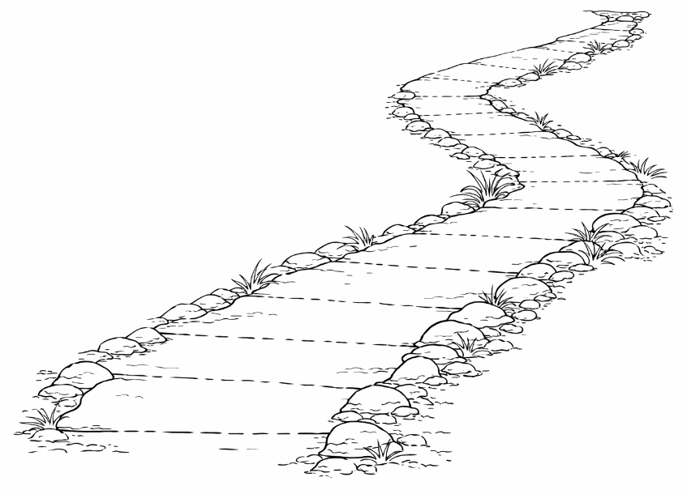

Aktivnost 7: „Hosana orkestar“:
Učenici će u skupinama osmisliti kratki ritam pljeskanjem i radosno izgovarati riječ „Hosana“.

Aktivnost 8: „Igra uloga – Svečani ulazak“:
Učenici će u paru glumiti prizor: jedan je Isus na magarcu, drugi je osoba koja maše grančicom.

Aktivnost 9: „Radost u bojama“:
Učenici će obojiti prizore Isusova ulaska u Jeruzalem toplim bojama radosti.

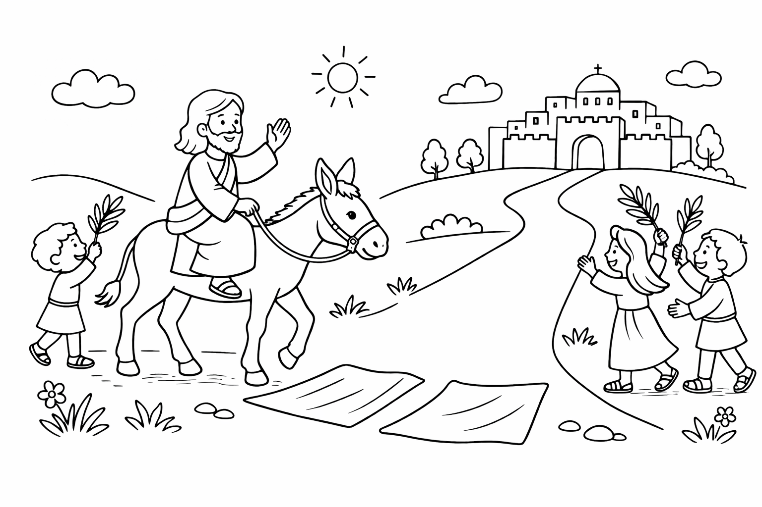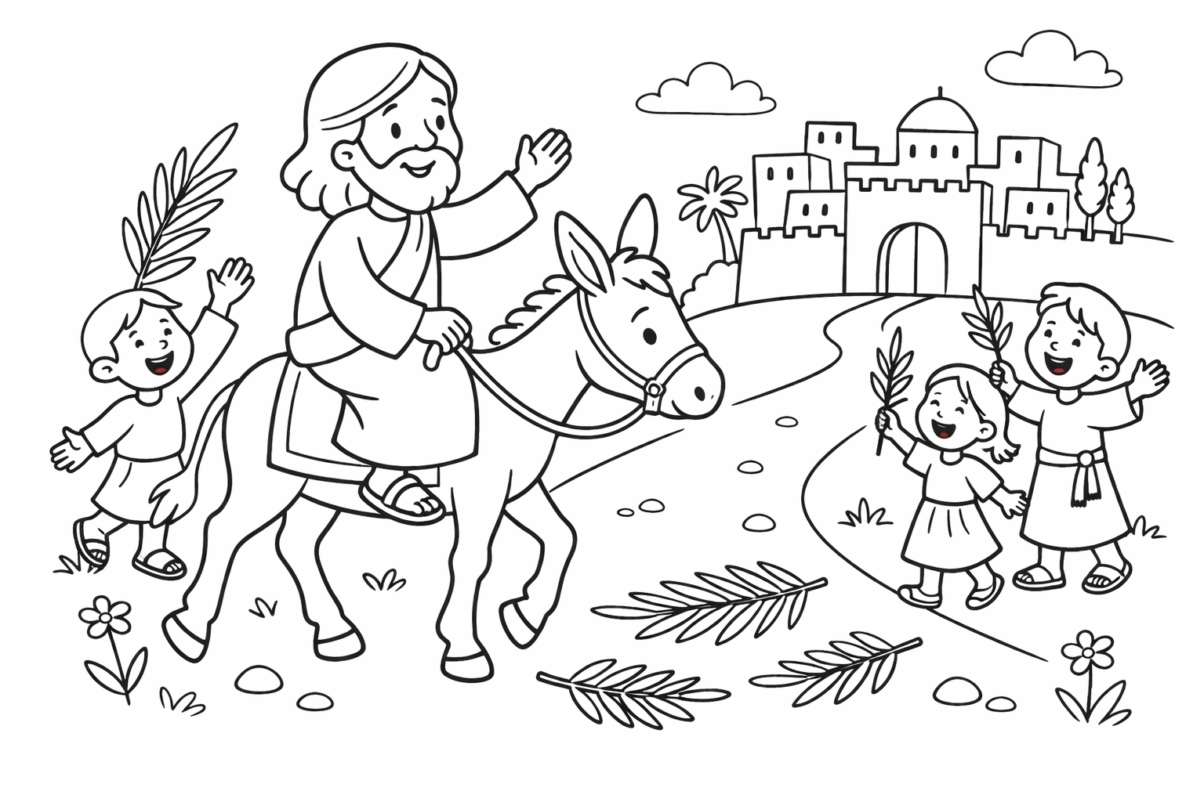
Aktivnost 10: „Radosni pozdrav“:
Učenici će u krugu osmisliti poseban radosni pozdrav za Isusa (pljesak, naklon, osmijeh).

Aktivnost 11: „Mala procesija“:
Učenici će prošetati razredom s grančicama uz pjesmu i pokret.

Aktivnost 12: „Veseli Hosana!“:
Učenici će izraditi papirnate zastavice i mahati njima uz povik „Hosana!“ kao što su to činili ljudi u Jeruzalemu.

Aktivnost 13: „Tajanstveni gost“:
Učenici će u paru glumiti dolazak dragog gosta i osmisliti kako ga dočekati.

Aktivnost 14: „Hosana puzzle“:
Učenici će slagati slagalicu s motivom Isusova ulaska u Jeruzalem.
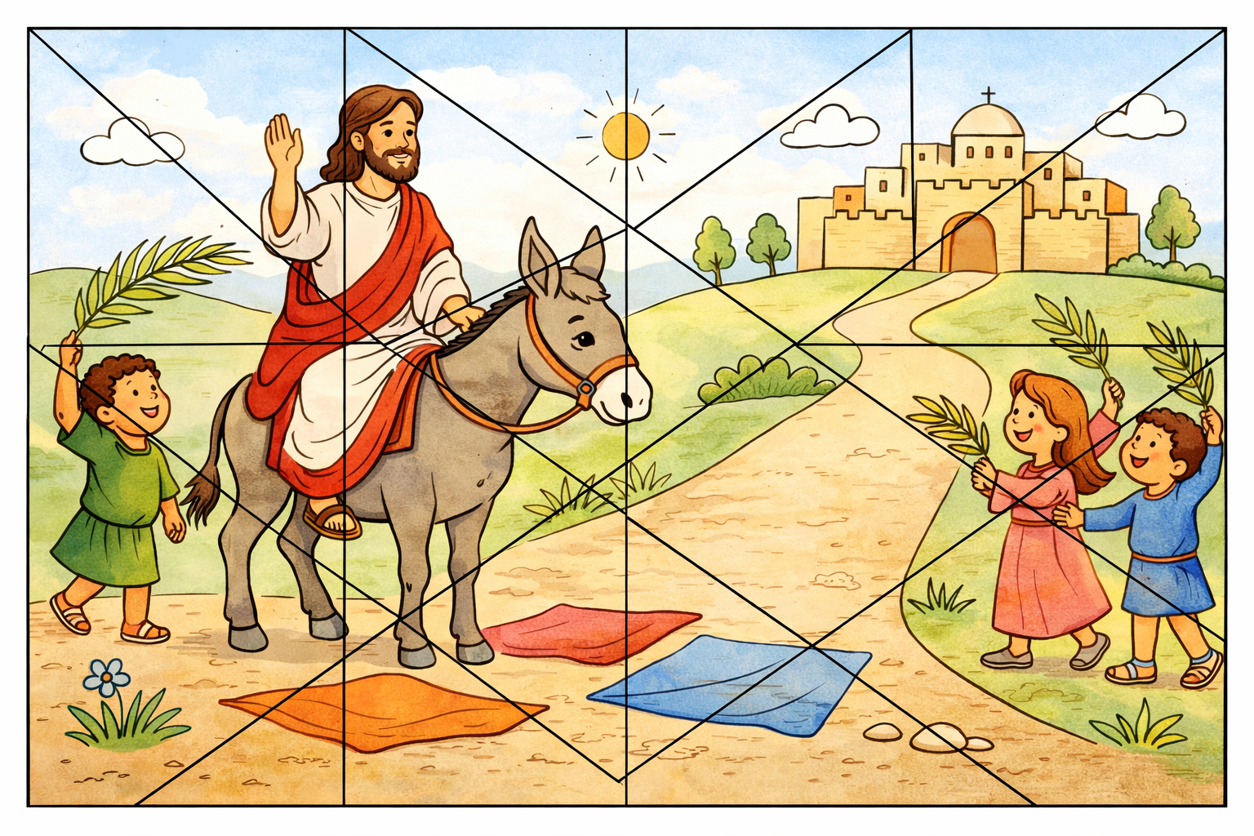
Aktivnost 15: „Što bi rekao Isusu?“:
Učenici će nacrtati balončić i napisati što bi rekli Isusu da ga dočekuju.



Aktivnost 16: „Šifrarnik Hosana“:
Učenici će u parovima rješavati zagonetku u kojoj svakom simbolu (npr. sunce, srce, zvijezda) odgovara jedno slovo riječi HOSANA.

KLJUČ (ŠIFRARNIK):
☀️ = H 🌙 = N ⭐ = S ☁️ = A 🍎 = O

Vjeroučitelj podijeli listić na kojem piše:

"OTKRIJTE ŠTO JE NAROD VIKAO ISUSU!"

☀️ 🍎 ⭐ ☁️ 🌙 ☁️
__ __ __ __ __ __

Aktivnost 17: „Detektivi na slici“:
Učenici će u udžbeniku, str. 72 morati pronaći i nabrojati koliko se ukupno kuća vidi u gradu Jeruzalemu na crtežu.

Aktivnost 18: „Intervju s učenikom“:
Učenici će u paru glumiti novinara i Isusovog učenika koji objašnjava zašto su išli po magarca.

Aktivnost 19: „Moje srce kao Jeruzalem“:
Učenici će nacrtati velika vrata (vrata svog srca) i u njih nacrtati Isusa kako ulazi.

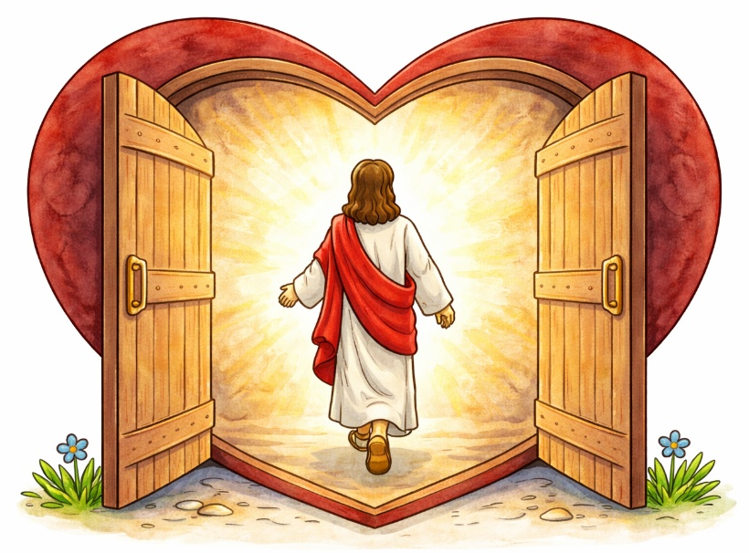

Aktivnost 20: „Strip – Isusov dolazak“:
Učenici će nacrtati tri ključna prizora: 1. Isus jaše na magarcu, 2. narod maše grančicama, 3. svi kliču „Hosana!"

Aktivnost 21: „Crtež za Isusa“:
Učenici će nacrtati sebe kako mašu Isusu na putu u Jeruzalem. Cilj je izraziti radost bojama i likovima.

Aktivnost 22: „Poučna priča“:
Vjeroučitelj će pročitati poučnu priču.
Mali magarac i veliki kralj
Živio jednom jedan mali magarac u selu blizu Jeruzalema. Bio je vezan i tužan jer nikad nije imao važnu ulogu. Jednog dana dođoše Isusovi učenici i odvezoše ga. "Što to radite?" upita vlasnik. "Gospodinu treba", odgovoriše oni. Mali magarac nosio je Isusa u Jeruzalem, a ljudi su mahali palmama i vikali "Hosana!". Magarac shvati da je poniznost najveća snaga. Isus, kralj ljubavi, izabrao ga je jer je malen i dobar. Od tada magarac je bio sretan, znajući da svatko može služiti Bogu.

Pouka: Nije važno jesi li malen ili se osjećaš nevažno. Ako dopustiš Isusu da bude uz tebe, i ti možeš činiti velike i divne stvari.

Aktivnost 23: „Zapišimo!“: ----> BILJEŽNICA
Učenici će prepisati i dopuniti rečenice ponuđenim riječima.
Naslov:
ISUS ULAZI U JERUZALEM

ISUS JE UŠAO U __________. LJUDI SU MAHALI __________ I VIKALI __________!

HOSANA, JERUZALEM, GRANČICAMA

Aktivnost 24: „Radna bilježnica”:
Učenici će uz pomoć vjeroučitelja rješavati RB, str. 54.

Aktivnost 25: „Digitalni udžbenik“ Potrebna je prijava vjeroučitelja s pristupnim podatcima.
Učenici će na pametnoj ploči, ili tabletima pokušati riješiti digitalni zadatak „ISUS ULAZI U JERUZALEM” – umetanje riječi u rečenice.

Aktivnost 26: Mikropauza:
Vjeroučitelj je koristi po želji u bilo kojem trenutku sata kada opadne koncentracija učenika. To može biti bilo što: vic, zagonetka, pitalica, šetnja po razredu, pjesmica i sl. nevezano uz vjeronaučno gradivo. Pripaziti na pristojnost sadržaja! Ako vic sadrži neka imena učenika iz razreda npr. Ivica i Marica, promijeniti ih.

"Vjetar i drveće"
Vjeroučitelj kaže: "Puše lagani povjetarac!" – Učenici se lagano njišu s podignutim rukama.
Vjeroučitelj kaže: "Stiže oluja!" – Učenici snažno mašu rukama i proizvode zvuk "huuuuu".
Vjeroučitelj kaže: "Sunce je granulo!" – Učenici se protežu visoko prema stropu i stoje na prstima u tišini.

ZAVRŠNI DIO

Aktualizacija sa sintezom:
Razgovor:
- Kada u crkvi nosimo maslinove grančice? (Cvjetnica)
- Kako danas pokazujemo da volimo Isusa? (Povezivanje s obiteljskim odlaskom na misu.)

Zaključak:
- Isus ulazi u Jeruzalem kao Kralj mira.
- Ljudi su Ga radosno dočekali.
- I mi Ga trebamo dočikati dobrim srcem i dobrim djelima.

Domaća zadaća:
Učenici će riješiti, ili dovršiti rješavanje RB, str. 54.

Ili:

Učenici trebaju saznati od svojih ukućana nose li oni grančice na blagoslov i gdje te grančice drže u kući nakon Cvjetnice. O tome će biti pitani idućeg puta.

Samovrednovanje:
Kako si se osjećao danas tijekom vjeronaučnih aktivnosti? Objasni svoj izbor!



Molitveni završetak:
Učenici će poslušati pjesmu „Anđele, čuvaru mili…“; 3:36; Autor: Marinko Grubešić; Izvor: YouTube

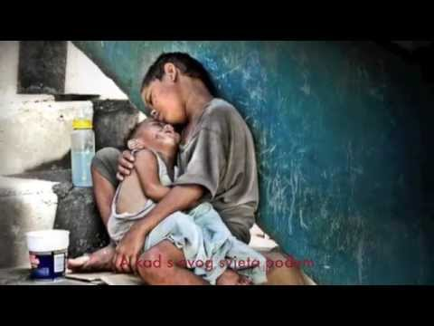

ili:

ZNAK KRIŽA

ISUSE,
DOĐI U MOJE SRCE.
NAUČI ME BITI DOBAR I RADOSTAN.
ŽELIM TE UVIJEK RADOSNO DOČEKIVATI. AMEN.

ZNAK KRIŽA.

